Trường THPT Minh Châu tham gia hội thi dân vũ
“Vũ điệu vui khỏe”
Nhằm hưởng ứng Cuộc vận động “Toàn dân rèn luyện thân thể theo gương Bác Hồ vĩ đại”; thiết thực thi đua lập thành tích chào mừng thành công Đại hội Công đoàn các cấp, chào mừng ngày thành lập Hội Liên hiệp Phụ nữ Việt Nam 20/10, hướng tới kỷ niệm ngày Nhà giáo Việt Nam 20/11. Ban thường trực Công đoàn ngành Giáo dục và Đào tạo tỉnh Hưng Yên đã tổ chức Hội thi dân vũ “Vũ điệu vui khỏe” vào ngày sáng 08/10/2023 tại Nhà Văn hóa Lao động tỉnh Hưng Yên.
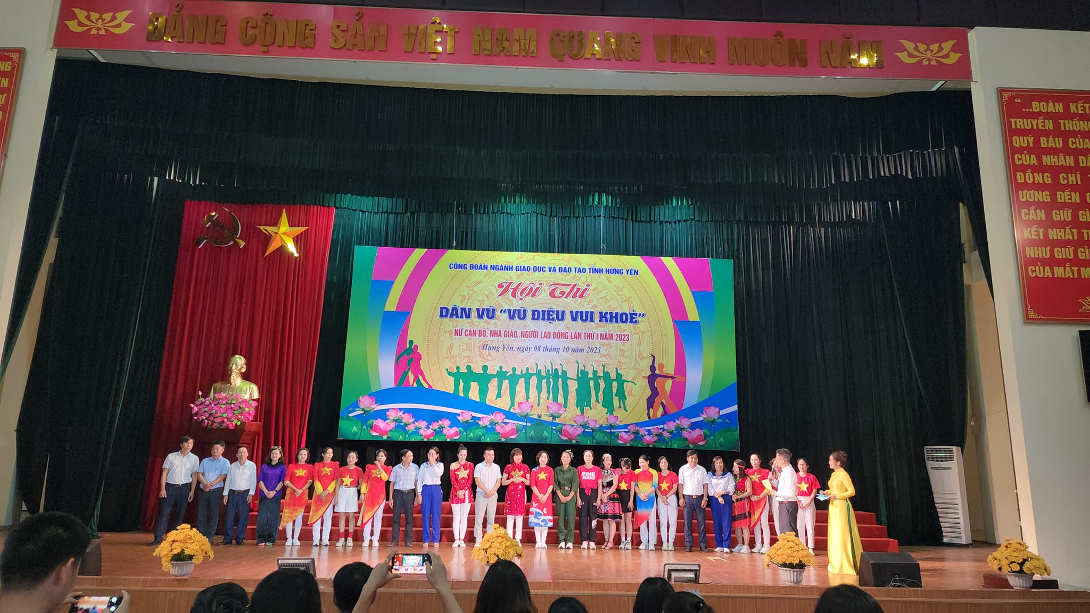
Đại diện công đoàn các trường nhận cờ lưu niệm

Đến với hội thi, công đoàn trường THPT Minh Châu đã mang đến một làn gió mới với nền nhạc “Chiếc khăn Piêu” của nhạc sĩ Doãn Nho, Ban giám khảo cùng toàn thể khán giả đã được hòa mình vào những làn điệu, bước nhảy của các “ diễn viên không chuyên” đầy lôi cuốn, hứng thú.

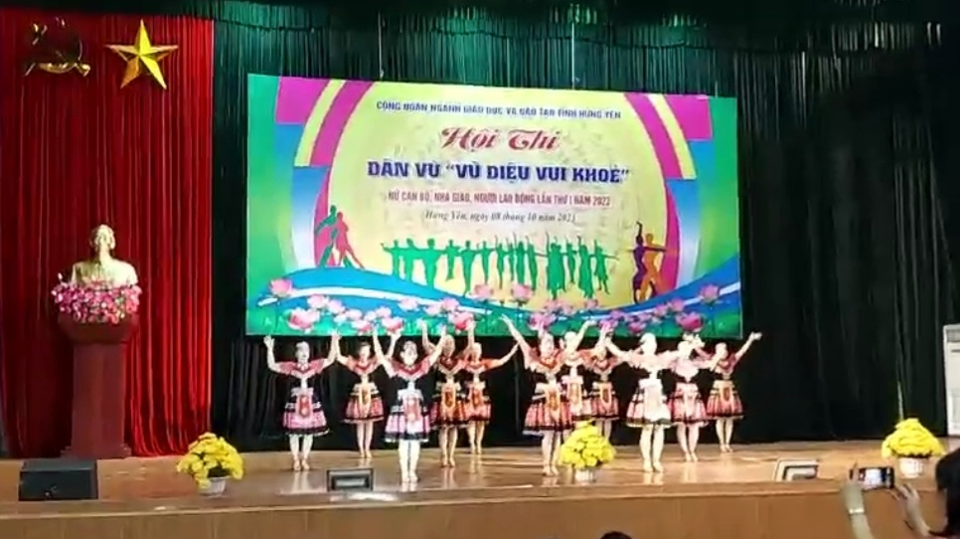

Điệu nhảy của Công đoàn trường THPT Minh Châu

Để đem đến Ban giám khảo cùng các cổ động viên những điệu nhẩy đẹp mắt, những bước đi uyển chuyển là cả quá trình luyện tập của các cô. Ban đầu, các cô còn có trở ngại tâm lí, thời gian,… nhưng gạt đi những “ rào cản” của mỗi cá nhân, tất cả đã hăng say, nhiệt tình tập luyện và đem về giải Ba toàn đoàn.

Cuộc thi đã khép lại nhưng phong trào văn nghệ, thể thao của nhà trường vẫn tiếp tục được phát huy. Công Đoàn nhà trường đã thành lập tổ Dân vũ, Bóng chuyền hơi nữ, Cầu lông,…và tạo thành một không khí sôi nổi. Sau các giờ học các thầy, cô đã ở lại cùng nhau tập luyện nhằm nâng cao sức khỏe cả về tinh thần và thể chất, đem lại sự gắn kết của tập thể sư phạm nhà trường.

Một số hình ảnh của phong trào văn nghệ của nhà trường

